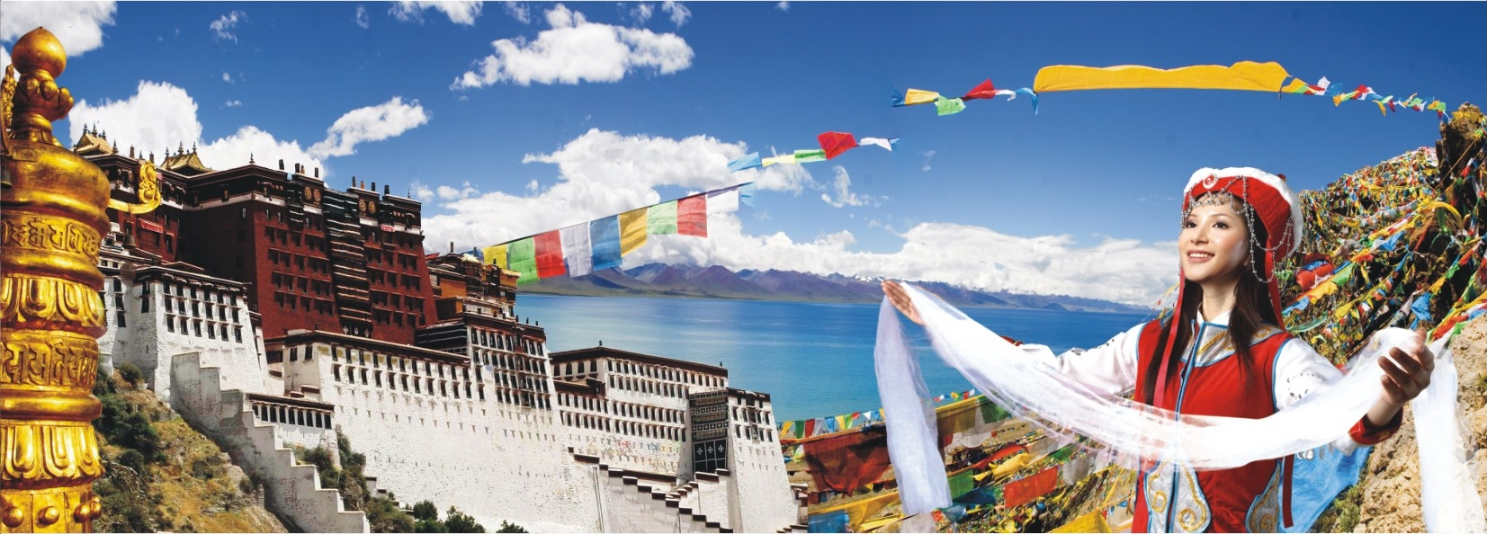
深圳、拉萨、后藏吞巴、羊湖、林芝双飞六日游
（参 考 行 程）
西藏之美是任何的语言在它面前都是乏味的，是最适合用“最”字修饰的，最广袤的草原配上最湛蓝的天空；海拔最高的雪山吸引着最有胆气的人们；最苍劲的高原之上点缀着最宁静的湖泊；还有最虔诚的民族孕育着最神秘的文化魅力……兴许你就在途中被布达拉宫闪烁的灯光，仿佛于手指上方流动的白云或是路途中的某个瞬间深深吸引，回味无穷，魂牵梦萦！
行程特色：
1、最慷慨的阳光，最蔚蓝的天空，最虔诚的人们：冬游西藏定会让您难以释怀。
2、华丽夺目的世界文化遗产-布达拉宫；藏民族虔诚叩拜的终点-大昭寺；藏文字教父故居/藏文字书法展、藏纸藏香的起源地-吞巴景区；西藏三大圣湖-羊卓雍错；林芝一景含三色-措木及日；自然与人文景观的精妙结合。
3、“西藏三地经典游”包含了布达拉宫、大昭寺、羊卓雍错、尼木吞巴、措木及日、尼洋阁内容丰富，自然人文兼而有之
特别赠送：1.洁白哈达接站 2.每人每天1瓶纯净水

■ 线路简述：
天数 | 行程 | 交通工具 | 早餐 | 午餐 | 晚餐 | 住宿酒店
第一天 | 深圳—拉萨 | 飞机 | ✗ | ✗ | 自理 | 拉萨
第二天 | 布达拉宫—大昭寺-八角街 | 汽车 | ✓ | ✓ | ✓ | 拉萨
第三天 | 拉萨-羊湖-尼木吞巴-拉萨 | 汽车 | ✓ | ✓ | ✓ | 拉萨
第四天 | 拉萨-米拉山口-错木及日-林芝 | 汽车 | ✓ | ✓ | ✓ | 林芝
第五天 | 林芝--尼洋阁--拉萨 | 汽车 | ✓ | ✓ | ✓ | 拉萨
第六天 | 拉萨—深圳 | 飞机 | ✓ | 自理 | 自理 | 温暖的家

- 游览线路：
第一天：深圳—拉萨（车站-市区：30公里30分钟 机场-市区：70公里100分钟）
游客自行提前90分钟到达深圳机场乘航班 起飞 前往拉萨，（航班时间为参考时间，以实际出票时航班为准）
备注：因到达时间较晚，只含民航局至酒店接送，请自行乘大巴前往民航局
【温馨提示】初到高原，第一晚以适应性休息为主，切忌外出活动；切忌洗澡、洗头，以免着凉感冒，另如果需要可通知我社安排医生为您测量血液含氧量，为您在高原的第一天做出合理正确的指导，从而使您能更好地度过高原的第一晚

第二天：拉萨市内（柏油路、海拔3650米） （早/中/晚）宿：拉萨
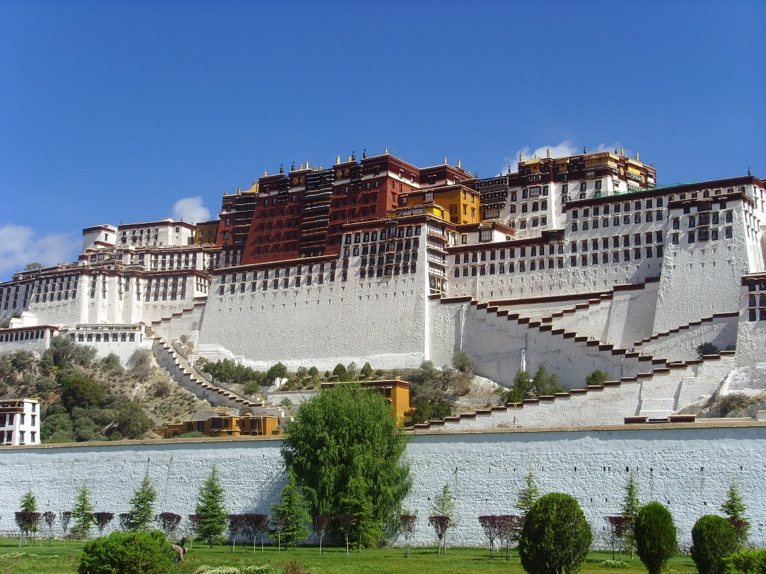
上午游览世界上海拔最高的古代宫堡式建筑群—布达拉宫（游览时间约60分钟）。公元七世纪中叶，藏王松藏干布迁都拉萨并建宫殿于红山之上，随着历史的变迁，十七世纪中叶重建后成为历代达赖喇嘛的驻锡地和政教权利中心。以其极高的历史价值和旷世宝藏闻名于世下午参观藏传佛教信徒心中的圣地大昭寺(时间约50分钟，），大昭寺是松赞干布为了迎娶唐朝文成公主，尼泊尔尺尊公主，建于公元7世纪中叶，距今已有1300多年的历史，属国家重点文物保护单位。之后来到环绕大昭寺的--八廓街，以最贴近的方式感受拉萨城的古老核心，感受虔诚朝拜与世俗交易的和谐共生。是拉萨乃至整个藏区人文景观的缩影，汇聚着来自各地的众多朝拜者，也暗藏着众多古迹，它向人们述说着拉萨的历史。八角街，不仅是一条转经道，同时也是拉萨最大的商业街，两旁店铺林立，这里大都是销售尼泊尔、印度工艺品和当地的土特产品等。
（温馨提示：
*主要景点：因文物保护考虑，布宫参观时间严格限制在1小时内；大昭寺游览约50分钟
*其它景点：布宫广场（拍摄布宫的最佳位置）及广场上的西藏和平解放纪念碑、八角街
*注意事项：布宫门票为实名制，需凭本人身份证进入，请带好身份证等有效证件。如果没有不适，晚上可上街体验拉萨夜景。晚间时间较为充足。此日白天户外停留时间较长，请准备太阳帽或遮阳伞，墨镜，防晒霜及饮用水。
▲ 重要提醒：旺季布达拉宫参观时间由布宫管委会统一安排，行程需根据布宫门票时间做相应调整。为保证所有客人参观，我社通过不同的渠道解决。因不同渠道的特殊要求，请客人无条件听从导游安排，大致分为以下情况：1：每个大团拆分成多个小团体、每个小团体按不同时间参观，也会出现较长时间等待的情况2：每个小团体跟随不同导游进入(有些渠道无法安排导游陪同)；3：布宫管委会可能会随机打乱顺序,导致您不能和结伴者一同进入布宫参观,敬请您谅
第三天：拉萨—羊湖—尼木吞巴—日喀则【单程320Km，单程行驶时间约6小时】
（早/中/晚）宿：拉萨
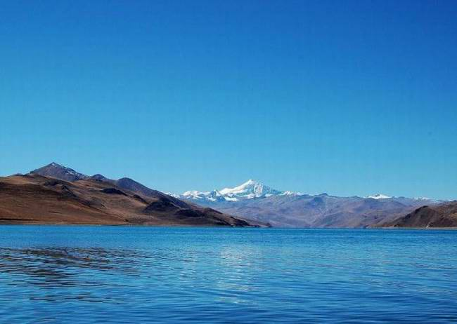
上午前往西藏三大圣湖之一的--羊卓雍湖（游览约30分钟）, 羊卓雍湖“是喜玛拉雅山北麓最大的内陆湖。羊湖汊口较多，象珊瑚枝一般，因此它在藏语中又被称为"水上面的珊瑚湖"。羊湖宛如一条飘带挂在天地之间，清澈的湖水、巍峨的雪山、如洗的蓝天融为一体，秀美如画的风景让你陶醉。顺着羊湖下行，湛蓝的湖水与远方的雪山连为一体，加上两岸各色的山脉、极具特色的藏民族村落、遍地的牛羊，一路走来，心旷神怡。后前往尼木【吞巴景区】，景区所在地是藏文字创造者吞弥·桑布扎的故里，更是藏香发源地，此处完整地保留了吞弥·桑布扎故居、经堂、全国首座藏文字主题博物馆、吞巴庄园，以及千年传承原始水磨藏香工艺及水磨长廊景观等，是体验尼木民俗文化的绝佳之境。景区现拥有8项国家级、自治区级非物质文化遗产。同时也是西藏最著名、最集中、保存最完整的民族手工业聚集地。藏香、藏纸、藏雕刻并称为“尼木三绝”。而景区拥有具有1300多年历史的水磨长廊，既是景区的亮点也是藏香制作的首道工序，这种制作工艺已经被列为国家非物质文化遗产。后返回拉萨。
温馨提示：
*注意事项：在行程中会翻越海拔4990米的岗巴拉山,为逐渐上升的盘山公路,三大圣湖之一的羊卓雍措观景台设在岗巴拉山口,也是羊卓雍措最佳的摄影地点,拍摄时请您注意安全。日喀则地区海拔3860米,比拉萨地区略高一点，经过两天的适应，高原反应不会如您预计的那么强烈，好好的放松心情，尽情享受如诗美景及户外温暖的阳光吧！

第四天：拉萨—米拉山口—中流砥柱—错木及日—林芝海拔2850米【单程约400Km，单程行驶时间约8小时】
（早/中/晚）宿：林芝
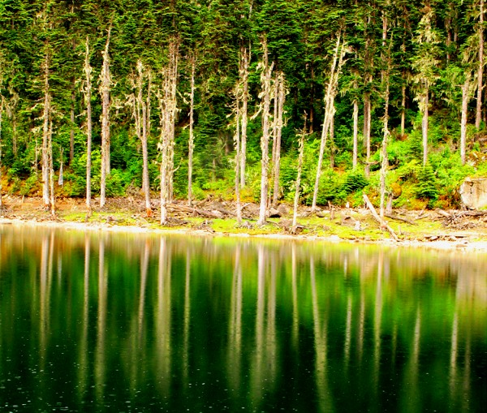
乘车沿318国道东行，经达孜县、墨竹工卡县、到达拉萨市和林芝地区的分界线—米拉山口（海拔5013.25米，游览时间约10分钟）过山口沿尼洋河谷一路下行，西藏的江南风光顿时在你面前徐徐打开！车每转过一个弯就是一片风景！途经中流砥柱（为了游客安全，仅安排车游），沿美丽的尼洋河谷前往游览西藏最新开发的，原生态美丽的湖泊、雪山森林环绕中错木及日（参观时间约120分钟左右），这里是人间发现的又一纯静的天堂，当地又称“冰湖”，藏语意为“清澈双眼”，由措木及日、昂措两个高原湖泊组成，是一座古冰碛湖，古冰川活动遗迹随处可见，湖水湛蓝清澈，湖内游鱼如织，蓝天白云、雪山草地、花丛树木倒映水中，水雾升腾，如入仙境，原始自然风貌保存完好，是世界上呈现生物多样性最典型的地区，堪称生物基因库。景区是藏族、门巴族、珞巴族等少族民族聚居地，民族风情独特，傍晚时分到达目的地——林芝地区行署所在地八一镇，入住酒店。
（每日提示：今天的路程时间比较长，但沿途景色美丽，完全能满足您的摄影热情。途中于路边餐厅用餐，可能没有在市区的餐质量好，请做好心理准备，自备一些喜爱的零食。林芝是广东地区对口扶贫地区，这里海拔较低，路途中手机信号时有时无）

第五天：林芝—尼洋阁—中流抵柱--拉萨 （早/中/晚）宿：拉萨
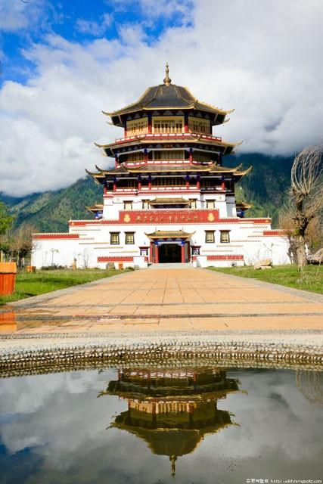
早餐后前往“尼洋阁”“地球上最高的绿色秘境”该景区既是民俗旅游点，又是生态旅游区。“别让您的西藏之旅只带走照片” ，这里也是观看林芝八一县城最好的地点，世界第一大宝瓶：围着宝瓶转上一圈，您就能永远平安，财运亨通，官运发达。滕网桥：门巴人和珞巴人居住在喜马拉雅山南麓的崇山峻岭之间，这里密布着数百条江河，大江中礁石犬牙交錯，江岸又高又陡，高山夹著深谷，地形十分险峻。这一带的江面既不能渡船，也不能架桥，住在这一带的珞巴族和门巴族就利用山上的藤条，编织成了藤网桥。风吹过时，桥身摇绳飘荡，甚是惊险。天葬台遗址：藏东南文化博物馆 （价值上百万的民族服饰。藏医藏药探秘。原始狩猎文化 。世界上唯一长期保存的沙画坛城。）随后返回拉萨，

第六天：拉萨—深圳 （早）宿：温暖的家
早餐后前往机场带着美好无限的回忆乘航班前往深圳 ！结束愉快而神秘的西藏之旅 ！

扎 西 德 勒！
■ 报名须知：
- 此行程为目的地成团，仅适用于内宾，外宾及台湾游客须办理入藏函后独立成团！
2、建议心脏病、高血压、感冒及有严重身体其它疾病游客都不宜参团，由于为高原地区，60岁以上老人不建议参团！
3、火车票旺季时提前十天以上出票（购买火车票须提供清晰的身份证复印件）实名制不得签转，不能换名，
4、地接社：西藏太阳风国际旅行社 地址:拉萨市扎基路5号

■ 接待标准：
1、 交通：往返经济舱票及税，拉萨正规旅游车（无空调）；由于不可抗力或因道路情况造成旅游车辆临时出现状况，我社会尽快协调处理,但不负责赔偿。小童不含往返火车硬卧票，12岁以下小童只含车餐导服，全程不占床、不含门票，如需门票家长现付。
2、 住宿：当地挂三星标准双人间，如有单男单女当地无法拼房须补房差（高原地区，条件极有限，请不要和内地任何城市酒店标准相比较。西藏地区大部分酒店用太阳能或电能烧热水,在用水量大时可能出现热水供应不足，请各位团友有所了解,另由于西藏地区酒店普遍楼层低,有些酒店无电梯）；
参考酒店：
拉萨：曼陀罗大洒店、金蕃大酒店、昆仑商务酒店、曼陀罗、云腾假日、假日庄园、圣天鹅、藏香益、天海康桑酒店、江南商旅宾馆、吐蕃特阳光酒店、金水宾馆，圣天鹅宾馆等
林芝：大峡谷酒店、明望宾馆、三水宾馆、嘉龙酒店、圣浓山庄、名人商务酒店、伊光宾馆、龙都宾馆、鑫城酒店等
3、 提前离团:因客人个人原因旅游期间没有参加活动或没有用餐、或客人提前离藏（包括身体原因含因高原反映提前
返回）所交团费概不退还。
4、 行程改变:我社在不减少景点及降低接待标准的前提下，有权根据实际情况改变行程路线（为保护布达拉宫古迹，现每天限制游客数，因此布宫参观可能会有提前或延后,因天气或政策性因素无法参观景点仅退门票）。
5、 购物: 全程无购物店
6、 用餐：早餐酒店用（房费含早餐，不用餐不退费用，如因出发时间太早，请提前一晚通知酒店前台打包早餐）旅游定点餐厅用午、晚餐(5早8正，正餐八菜一汤不含酒水￥20元人餐)。
7、 保险：含旅行社责任险（旅游意外险建议客人出团前自行购买）,七十岁以上老人保险公司不承保,另登山,骑马,攀岩、等项目常规旅游责任险不承保。
8 、报价不含：深圳接送服务，全陪费用；航空保险及旅游意外险，娱乐费用及注明自费景点费用，个人消费费用。
9、 导服：西藏当地国语导游服务（由于旅游起步晚，服务意识不够，导游及司机服务水准普遍不能与其它地区相比）
10、反馈：团队行程结束时，请客人务必如实签写《团队质量跟踪表》，如不签或签了“满意”而又回到深圳再投诉，请恕我社概不承担责任。
■ 提醒事项：
- 出发前：
心理准备：保持乐观平和的情绪，不要有太多心理压力，高原反映并不可怕，想想有二百多万汉族在西藏生活工作呢！
身体准备：进藏前睡眠和休息要充足，不须要为了进藏特别进行锻炼；
随身物品：高原海拔高日照强烈，早晚温差大，需准备长袖衣裤、羊毛衫、防风外套，同时带好墨镜、太阳帽、防晒霜、润唇膏、感冒药、肠胃药、阿斯匹林、安定等物品。
友情提示：足够的胶卷、相机电池、现金、全球通手机、湿纸巾、个人卫生用品。
二、旅途中：
1、初上高原：一定要注意休息和保暖，切忌烟酒、剧烈运动和过度疲劳，西藏日照强烈，墨镜、防晒霜、润唇膏等防护用品须随身携带，适量饮用酥油茶、奶制品和水果蔬菜可增强对高原气候的适应能力，不要奔跑和剧烈运动，第一晚禁冲凉，西藏属特殊地区，请团友和睦相处，尊重民族地区的文化和信仰习惯。
2、当地的禁忌：当地有很多的禁忌，为了您的旅程更加愉快，请注意以下几点：没有允许,请不要随便拍
照.不要谈论政治,宗教的敏感话题禁食马,驴,狗,猫,鹰,乌鸦的肉；在西藏要尊重寺庙,尊重喇嘛,到佛教寺庙参
观,在殿内不准用手乱抚摸经书,佛像,壁画,法器等,更不能从上面跨过；不要随地吐痰,吸烟和大声喊叫,未经管
理人员同意不能随意拍照,进寺庙时请摘下帽子，民居门口挂有物品时不要进入；
三、国家有文件，对少数民族有保护性，请一定不要与当地居民发生纠纷，如有问题请随时联系24小时联系人。
四、清楚海拔不惶恐——
拉 萨: 3650米 山南泽当：3550米 江 孜:3900米 日喀则:3750米 阿里：平均4200米左右
林 芝: 2950米 纳木错：4718米 绒布寺：4700米 珠峰大本营：5200米左右

五、掌握温度好穿衣——
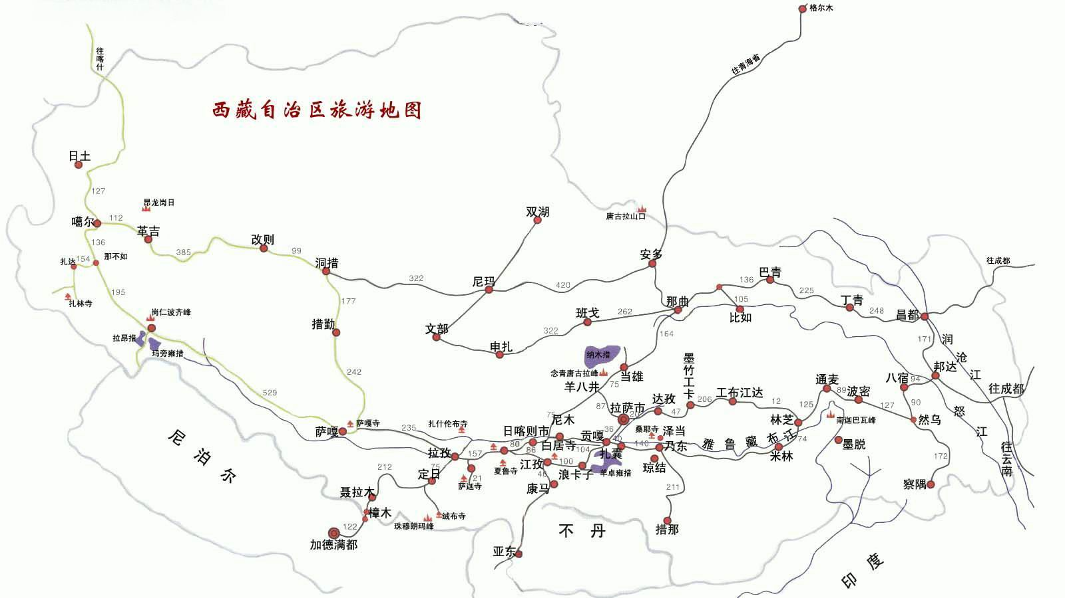 | 一月 | 二月 | 三月 | 四月 | 五月 | 六月 | 七月 | 八月 | 九月 | 十月 | 十一月 | 十二月
最高 | 6.8 | 9.2 | 12 | 13.7 | 19.7 | 22.5 | 26.7 | 28.7 | 22.6 | 16.4 | 11.6 | 7.7
最低 | -10 | -6～9 | -3～2 | 0.9 | 5.1 | 9.2 | 9.9 | 9.4 | 7.6 | 7.5 | -5 | -9.1

